

本科生毕业设计[论文]

乡村旅游平台中旅游资源管理模块的设计与实现

院 系 软件学院
专业班级 软件工程1303班
姓 名 彭明
学 号 U201317489
指导教师 方少红

2017年5月23日

学位论文原创性声明

本人郑重声明：所呈交的论文是本人在导师的指导下独立进行研究所取得的研究成果。除了文中特别加以标注引用的内容外，本论文不包括任何其他个人或集体已经发表或撰写的成果作品。本人完全意识到本声明的法律后果由本人承担。

作者签名： 年 月 日

学位论文版权使用授权书

本学位论文作者完全了解学校有关保障、使用学位论文的规定，同意学校保留并向有关学位论文管理部门或机构送交论文的复印件和电子版，允许论文被查阅和借阅。本人授权省级优秀学士论文评选机构将本学位论文的全部或部分内容编入有关数据进行检索，可以采用影印、缩印或扫描等复制手段保存和汇编本学位论文。
本学位论文属于 1、保密囗，在 年解密后适用本授权书
- 不保密囗 。
(请在以上相应方框内打“√”）
作者签名： 年 月 日
导师签名： 年 月 日

摘 要
在互联网时代，中国旅游行业的快速发展使得它逐渐从对资源的依赖转向对创新的追求。在网络创新技术的加持下，乡村旅游这个一直不温不火的行业开始焕发出别样的生机。有了相关技术的帮助，我们不仅可以提升乡村旅游平台的旅游资源管理效率，也可以改变乡村旅游在人们心目中一贯平庸的印象。
本项目主要基于java web技术对乡村的旅游资源进行了网站的设计与实现，以具有乡村特色的产品为中心来给用户提供理想的旅游体验。在设计开发整个项目时，运用到了java web的相关技术，重点对一些小众乡村、景点、民宿及旅游路线和游记等内容进行了分析和设计，确定了整个项目在系统设计上的目标，按照开发流程，实现了乡村旅游网站在旅游资源管理方面的主要功能。项目在设计中使用了基于J2EE的SSM框架，包括了spring框架、SpringMVC框架和Mybatis框架，很大程度上提升了开发效率及系统的可靠性和易用性。

关键词：乡村旅游；互联网；java web；ssm框架

Abstract
In the Internet age, the development of Chinese tourism industry is changing from resource-dependent to innovation-driven. With the help of the network innovation technology, the rural tourism which has been tepid all the time starts to glow a different kind of life. With the help of relevant technology, we can not only enhance the tourism resource management efficiency in the rural tourism platform, but also can change the mediocre impression about the rural tourism in people’s mind.
This project is mainly based on java web technology to do site design and implementation on the rural tourism resources, using products with rural characteristics as the center to provide users with an ideal travel experience. In the design and development of the entire project, we have used some technology related to java web, and focus on the content of some small minority villages, attractions, homestay, travel routes and notes to analysis and design, having determined the system design goals of the entire project. In accordance with the development process, we have achieved the main functions in the tourism resources management of the rural tourism website. The project uses a J2EE-based SSM framework in the design, including spring framework, SpringMVC framework and Mybatis framework, which has largely improved the development efficiency and system reliability and accessibility.

Key words：rural tourism；Internet；java web；ssm framework

目 录
摘 要 I
Abstract II
1 绪论 1
1.1 选题的背景和意义 1
1.2 国内外研究概况 2
1.3 主要研究内容 3
2 相关开发技术介绍 5
2.1 Java Web概述 5
2.2 Ajax概述 6
2.3 SSM框架概述 7
2.4 MySQL概述 9
2.5 本章小结 9
3 系统需求分析 10
3.1 系统功能性需求 10
3.2 系统非功能性需求 13
3.3 本章小结 14
4 系统设计 15
4.1 系统架构设计 15
4.2 系统数据库设计 19
4.3 本章小结 23
5 系统实现 24
5.1 系统开发环境 24
5.2 主要功能模块实现 24
5.3 本章小结 57
6 总结与展望 58
6.1 全文总结 58
6.2 展望 59
致 谢 60
参考文献 61

1 绪论

1.1 选题的背景和意义
如今一般意义上的乡村旅游起源于上世纪八十年代，是一种在相对城镇地区而言较为偏远的乡村地域逐渐发展起来的新兴旅游方式。这种旅游方式的出现不仅为当地农民提供了很多有别于以往传统耕作的就业岗位，也在很大程度上解决了以往农村地区经济发展缓慢的痛点，在推动经济发展的方面也有比较大的贡献。
近两年，乡村旅游迎来了它发展的大风口。随着城市经济的迅速增长，其带来的负面影响也越来越大，首当其冲的是环境污染问题。城市里的雾霾越来越重，人们看得见蓝天白云的日子越来越少。我们在柴静的穹顶之下里看到的，是她作为一个普通的母亲，对自己子女未来生存状况的忧心，也是她作为一个普通民众，对自己国家环境污染问题的担忧。在那之后，雾霾就逐渐成为了城市里戴着口罩的人们宣泄对糟糕空气失望不满的代名词，也在悄然之间，把这些群体推向了去乡村旅游的路。
从这一点来看，我们似乎可以得出一个结论，城市化的快速发展到最后会引起人们对乡村旅游的热潮。不仅仅只是为了远离雾霾的影响，还有城市里快速让人紧张又有压力的生活节奏，越来越拥挤的道路，不放心的食品等等，而乡村旅游的存在都可以解决他们在城市的这些痛点。
然而乡村旅游在国内的飞速发展，绝不是仅仅依赖于它相对城市而言本身就具备的先天优势，它还受到几个方面的影响。一方面是政府对农村工作越来越重视，其中发展乡村旅游作为一种可以使农民脱贫的重要方式被广泛推广。政府在三农工作上的政策导向，使得乡村旅游得到了很多国家战略的支撑和帮助，迎来了空前的发展。另一方面是城市里中产阶级消费的升级，国内快速发展增长的经济，为那些中产阶级经历消费升级提供了坚实的保障。乡村旅游作为一种更健康并符合环保理念的旅游方式，正逐步成为人们闲暇时度假休闲的头号选择。
城市快速发展带来的诸多痛点、政府对农村工作的政策导向以及城市里中产阶级的消费升级，在这些现实背景的影响下，乡村旅游迎来了加速发展的契机。但是在国内乡村旅游市场日趋繁荣的背后，也出现了让其停滞不前的发展痛点，比如产品越来越单一，同质化越来越严重，缺乏新意；市场迭代很快，使得对资源的管理效率低下；缺乏用户体验等等问题。而互联网的加入，不仅可以在技术上提升乡村旅游平台的旅游资源管理效率，并深切了解用户，改善用户体验，实现乡村旅游线上线下融合，线上平台打造，线下资源整合，其中线上服务是重点，线下体验为核心，开启智慧旅游新模式。

1.2 国内外研究概况
在2006年，国家旅游局经过分析和讨论确定了中国乡村旅游年。从此之后，乡村旅游进入了快速发展的时期。在乡村旅游发展的最初时期，借助于乡村空气清新、节奏舒缓、风景宜人的特点，表现出了对自然风光很强的依托性，乡村里观光旅游主导了乡村旅游的最初发展。但随着更进一步的发展，一般形式的观光旅游已经很难仔满足现代的旅游者，他们更希望在旅游中获得一种更加深入的文化体验。
综合国内乡村旅游的现状，乡村旅游基本可以概括为以下几种方式，依靠城市来发展的乡村旅游，依赖于城市的地理优势，在城市周边发展乡村旅游；依靠景区来发展的乡村旅游，凭借较为成熟的景区来吸引游客；依靠民俗文化来发展的乡村旅游，依赖于古老村镇的文化底蕴来开发乡村旅游。当前国内的乡村旅游在发展过程中也出现了一些比较典型的问题，如产品项目形式太单一，盲目建设，没有规划性，乡村环境卫生的面貌有待改善，旅游资源缺乏有效的管理等。
在国外，乡村旅游的发展起源于十九世纪的欧洲，一方面城市化与工业化进程的逐渐加快给城市居民带来了很多不良影响，使得他们对田园乡村生活越来越向往，这时候乡村旅游的出现正好满足他们的需求。二十世纪以来，随着人们对生态环境的重视程度的提高，在全球逐渐流行的绿色生态意识推进了乡村旅游的极大发展，让它成为了很多发达国家旅游者在可持续旅游行为上的重要选择。
在欧美等发达国家，乡村旅游的兴起是作为一种增加农民的收入、防止农业衰退以及创造就业机会的有效手段。它主要是以旅游度假的形式出现，有以下三种主要形式，一是休闲度假型，农民在自己家给旅游者提供住宿，旅游者可以近距离欣赏到农村的自然风光，品尝到具有农家特色的食物，通过让自己融入农民的日常生活和乡村环境，来达到休闲放松、调节身心的目的；二是参与劳动型，旅游者通常是以类似短期义工的身份来到农场参与农事劳动，他们与农场主在一起吃饭住宿，一起生产劳动，追求的是深入体验一下乡村生活，而不是主要想得到劳动报酬；三是其他类型，旅游者为了考察、学习、科普等目的，到乡村研究农业生态环境、文化景观等。
然而不管是在国内还是国外，把乡村旅游与互联网融合起来也就是这几年的事。虽说国外对于在线旅游网站的开发相比国内起步较早，类似Airbnb等的国外互联网旅游企业获得了很大的成功，他们的天价估值都突显出了在线旅游平台在旅游产业的发展是符合市场和用户需求的。目前，虽说在线旅游平台在市场上是很有发展潜力的，不过市场竞争也十分激烈，国内外的一些行业巨头，不论是在资本还是技术上，都已经对城市里的旅游资源形成了垄断。但在线乡村旅游平台，由于市场投入较大回报较低，尚待挖掘，也因此有着广大的市场前景，我们需要借助互联网思维，管理好乡村的旅游资源，不断在内容上给乡村旅游产品以创新和活力，来满足游客多元化的需求。

1.3 主要研究内容
本文以建立一个在线的乡村旅游资源管理网站为内容特点，为各大城市中的居民提供优质的乡村旅游项目，包括推荐当季热门的乡村，及乡村附近评分较好的民宿，还有一些热门的郊区景点，及景点附近的民宿，当然游客也可以在民宿页面按需搜索自己喜欢的民宿，同时可以对乡村、民宿及景点进行评论，对民宿和景点门票进行预订支付。游客在乡村或景点游玩之后也可以在网站上添加分享自己的游记图文，其他游客可对游记添加评价和点赞。网站也会有商家端，可对该商家的民宿或景点进行管理，对游客的订单进行处理等。
本文具体的研究内容如下：
- 对系统进行需求分析，按照系统的需求对系统功能进行模块的划分，描述了每个模块的主要功能，同时对系统的非功能性需求也做了的总结。
- 进行系统设计，首先给出了系统的总体架构，按照分层的思想，也简述了每层及各子模块包含的内容和功能，接着给出了系统数据库中数据表的详细实现。
- 进行系统实现，给出了乡村、景点、民宿、评论及订单分别在SSM框架各层的具体实现和主要功能代码。

2 相关开发技术介绍

2.1 Java Web概述

Java Web是由一些Servlet组件，JSP组件，JAVA类，HTML文件和一些相关的配置文件组成，它能够运行在遵循了Servlet标准规范的Servlet容器上。

我们从定义中可以知道Java Web包含了如下的内容：

1. Servlet组件：Servlet接口实现类，包含了一些可以被服务器调用运行的代码。

2. JSP组件：包括了Java程序的HTML文档，客户端申请JSP文件的时候，它会先被转换成为一个Servlet。

3. JAVA类：开发人员设计定义的跟web应用有关的类。

4. 静态文档：存放在服务器的文件如HTML。

5. 客户端类：由客户端运行如：Applet。

6. Web.xml文件：Java Web的相关配置文件。

2.1.1 Servlet简介
Java servlet是在服务器上可以运行的小程序，可以动态生成Web页面。Servlet也是在服务器端比较流行的编程语言，它的出现极大地方便了使用Java语言在服务器上进行相关功能的开发。当在服务器上我们需要去访问一些类似于访问数据库的程序时，与传统的CGI技术相比，Java servlet有着更高的执行速度，且使用更容易，功能更强大。
当我们访问一些涉及到用户交互式的Web网站时，我们能在浏览器中看到显示的所有内容。在这些操作的后面，先是客户端浏览器发出请求到服务器，然后服务器在接收我们的请求后会把请求内容转发给Servlet，其会动态地给服务器返回请求对应的响应内容，服务器再将数据返回，并在客户端浏览器里显示返回的结果。Servlet就停留在Web服务器上，处理类似过程中客户端传来的请求及相对应的输出响应。
Servlet从本质上来说也是Java语言中的类，符合Java语言的基本语法，但由于它常被用来去增强服务器的性能，所以它是只能在服务器上运行的Java类，Servlet在运行过程中也有它所独有的生命周期。另外由于Servlet是对B/S端通讯协议的抽象，它在内容上和HTTP协议有很多相似之处，大多数情况下我们可以使用Servlet来完成对HTTP协议处理，所以经常把它们绑定在一起使用。
Servlet的生命周期可以用如下一个场景来描述。客户端浏览器向服务器传递请求URL，该URL会指向服务器上的某个Servlet，我们可以在服务器的相关配置文件里找到。然后把该Servlet类加载到内存里去，接着调用Servlet的init方法初始化，调用service方法，加载和实例化Servlet并将其包装在HttpServletRequest和HttpServletResponse里来传递请求和响应对象，传回服务器，最终显示在客户端浏览器里，当任务完成时，服务器会调用它的destroy方法来销毁它。

2.1.2 JSP简介
JavaServer Pages（JSP）是一种动态网页技术，从设计上来说它是一种简化了的Servlet设计。我们通过在静态网页的HTML中插入JSP标签及用于和后台同步数据的Java脚本语言，来形成JSP文件，编译与执行Java脚本语言的任务由服务器来完成，最后将服务器生成的信息返回给客户端浏览器。
一个JSP页面通常在语法上可以划分为几个部分，包括一些静态的网页，JSP相关的指令和动作，Java相关的脚本变量和脚本元素等。静态的网页是指HTML和CSS组成的静态页面，这些内容在每次客户端请求时都不会发生改变。JSP相关的指令是指一些如import等可以控制JSP编译器以规定的方式生成Servlet的指令。另外，JSP也提供了一系列动作的XML标记，可以用于调用服务器中的相关功能。脚本元素包括脚本、声明及表达式标记，脚本变量则是一些类似request、response等在JSP页面里可以引用的变量。
由于基于Java设计的特点，JSP也具有跨平台的特性，能够在任何web服务器上运行。JSP还具有一些特点，如采用特有的标签来简化web开发，把程序的逻辑和页面样式结构的显示分离开，其中HTML和CSS负责页面的样式结构设计，用来展示页面中静态的部分，JSP页面中嵌入的Java代码则负责处理程序的相关业务逻辑，把从后台获取到的数据在页面中动态地显示出来，同时这种结构使得代码组件可重用性增强。

2.2 Ajax概述
从定义上，我们可以把Ajax理解为异步的JavaScript和XML的混合，它作为一项比较流行的网页开发技术，可以使开发出来的页面具有动态的交互性。首先要明确的是它并不是一种新的语言，而只是几种技术的综合体，使用基于web标准的HTML来布局页面结构，CSS来美化页面；使用DOM操作来完成与用户的交互及网页内容动态的刷新；使用XML来进行相关的数据操作；使用HttpRequest来进行对相关对象的异步处理包括查询及检索等；最后使用JavaScript来绑定所有的资源。
Ajax最大的特点在于它无需重新加载整个网页，就可以实现对网页的局部更新来维护数据。相比传统网页的等待用户主动提交，来重新载入整个页面实现内容更新，使用Ajax时，用户不再需要传统的提交操作，而可以转向其他的任务，Ajax会在后台通过JavaScript传递需要的那部分数据给服务器，实现异步更新。
Ajax的核心内容是XMLHttpRequest，有了它，用户在网页操作并通过JavaScript向服务器发出请求的同时，用户的其他操作不会被阻塞，简单来说，它可以实现异步请求。Ajax除了使用异步模式改善了用户体验，还对客户端与服务器的数据交换进行了优化，避免了很多不必要的带宽占用。Ajax也有着巨大的生产力，使用它，可以为用户和JSP开发人员带来显而易见的便捷性，同时减轻服务器的负担。

2.3 SSM框架概述
SSM是由Spring框架、SpringMVC框架和MyBatis框架三个目前比较流行的开源框架组合而成的。相对于之前较流行的SSH框架，它在某些方面会有一定优势。在SSM框架中，简单理解来说，Spring框架是比较轻量化的，同时具有面向切面和控制反转等特性；SpringMVC则在一定程度上把对控制器、分派器以及最后对程序对象的处理很好地分隔开来，这样的方式让它能更好地处理客户端的请求；MyBatis则是一个持久层的框架，主要负责后台对SQL查询，同时通过高级映射来连接不同的层面。

2.3.1 Spring简介
Spring是一个轻量级的开源框架，它的目的就是为了降低很多企业在web开发上的复杂性问题，让传统的J2EE企业开发更容易进行。同时，Spring很大的一个优势在于它的分层架构，与一些典型的单层框架不同，分层架构让我们有选择用哪个组件的自由，因为Spring为J2EE的开发提供了一个高效而统一的框架。
Spring的优点还表现在它强调面向接口来编程，与传统的面向类来编程，它能够很大程度上降低对接口操作的复杂性。Spring也会帮助你更加方便地测试代码。Spring框架几乎可以用在任何web服务器上，对于J2EE的功能也都适用，甚至于不仅仅是服务器上的开发，它也能支持几乎所有的Java应用。
Spring框架的核心思想包括了控制反转即（IoC）和面向切面即（AOP）。控制反转也叫做依赖注入，它不创建对象，但是很好地利用了工厂模式把对象转交给相应的容器管理，我们只需要在配置文件中设置相关属性，描述对象的创建方式，就可以让Spring容器来管理对象，并在Spring启动之后就初始化好我们需要调用的类。在控制反转模式中，容器负责创建要用到的对象，还把它们联系起来为它们设置属性。面向切面是Spring框架的一种特性，我们通过采取动态代理方式，把系统服务和与应用相关的业务逻辑分离开，来替代之前对象执行的行为。

2.3.2 SpringMVC简介
SpringMVC是一种基于Java实现的web框架，具有轻量化的特点，同时也实现了web中著名的MVC设计模式。SpringMVC的强大之处在于实现了MVC在设计上的核心概念，在一定程度上分离了控制器、分派器以及最后对程序对象的处理，使得应用程序高度职责解耦，有助于我们简化应用开发。
SpringMVC框架的优势还在于它在控制器和映射上有着很清晰明确的角色划分，这样很有利于后期扩展。它也能和Spring的其他框架很方便的集成，采用IoC便于测试。
SpringMVC的核心Servlet是DispatchServlet，它负责在项目中拦截客户端的请求，把那些Request通过Mapping来找到与之匹配的Controller，然后在Controller里执行对应的操作。

2.3.3 MyBatis简介
MyBatis框架是由apache的一个叫做iBatis的开源项目演化而来。MyBatis是一个持久层的框架，主要负责后台对数据库SQL的查询，同时通过高级映射来连接不同的层面。MyBatis的存在也让我们不用再去亲自一步步地配置相关参数及编写JDBC代码，它通过在存储映射时使用XML注解来把普通的Java对象与数据库里的记录联系起来。
MyBatis很好地实现了对JDBC的封装，它让我们不用再关心数据库底层的相关操作。而它都是在SqlSessionFactory的一个实例下进行操作的，通过把各实体类的Mapper文件在项目的配置文件联系起来，其中包含了各个类进行数据库操作的SQL语句映射。当每次涉及到数据库的相关操作时，MyBatis会在SqlSessionFactory那里得到一个实例，从而拿到相关SQL语句并执行。

2.4 MySQL概述
MySQL是一种很轻量的关系型数据库管理系统，由于其基于开源许可，成本低，易于使用的同时功能也十分强大，因此被许多中小型网站选择作为数据库来使用。
MySQL使用标准的SQL语言，也会对SQL查询等操作进行优化，能够很显著地提升查询效率，同时也提供了类似于JDBC和ODBC等多种方式来连接数据库，以及多种管理数据库操作的工具。
在MySQL的管理上，我们可以选择命令行工具和图形管理工具，本项目选择的是图形管理工具Navicat for MySQL。

2.5 本章小结
本章通过讲解了制作我们这个乡村旅游资源管理网站会使用到的相关技术，如Java Web、Ajax、SSM框架、MySQL数据库等技术，对这些技术的特性和优点进行了介绍和总结，下一步将使用这些技术对整个系统进行全面的开发与设计。

3 系统需求分析
本文主要实现的是乡村旅游网站中的旅游资源管理系统，是属于整个畅游网乡村旅游网站的一个子模块，主要针对网站中涉及到乡村的旅游资源进行管理，让用户很方便地就能搜索查询到想要的信息，包括了一些有特色的乡村，在乡村地区好玩的景点，以及在乡村和景点附近的民宿，同时网站也会给予用户最适当的推荐，让他们在没有特别想去的地方时，给出一个不错的选择，用户在游玩后，也能对乡村、景点、民宿进行评论。

3.1 系统功能性需求
旅游资源管理系统主要分为四个模块：乡村管理模块，景点管理模块，民宿管理模块，评论管理模块。同时结合用户和商家对资源的操作，给出旅游资源管理系统用例图如图3-1所示。
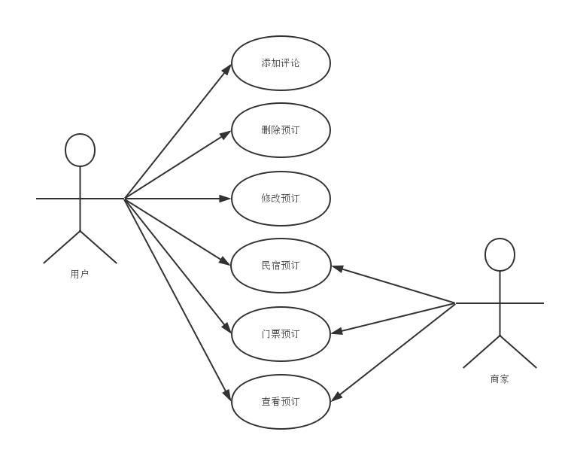
图3-1 旅游资源管理系统用例图
- 乡村管理模块
乡村管理模块主要完成乡村的分页展示，对乡村的按需查找，乡村的推荐，以及乡村详情页里关于乡村的具体介绍，乡村附近推荐的民宿信息，用户可以对推荐的民宿进行预订。
- 景点管理模块
景点管理模块主要完成景点的分页展示，在分页展示景点时也会显示出景点下面的门票信息，对景点的按需查找，景点的推荐，以及景点详情页里关于景点的具体介绍，包括门票的信息，用户在展示页和详情页都可以对门票进行预订，还有景点附近推荐的民宿信息。
- 民宿管理模块
民宿管理模块主要完成民宿的分页展示，对民宿的按需查找，民宿的推荐，以及民宿详情页里关于该民宿的具体介绍，用户可以在详情页房型信息那里找到合适的房型来进行预订。
- 评论管理模块
评论管理模块主要完成乡村、景点、民宿详情页面的添加评论和评论显示的功能，同时在添加评论时，会对该乡村、景点、民宿的综合评分进行更新，以此来根据评分给用户推荐。
同时，系统在资源管理上会有两个涉及到订单操作的功能点，包括民宿预订和门票预订。由于民宿预订在乡村、景点和民宿模块都有涉及，所以把这两个功能点单独拿出来讲解。下面图3-2和图3-3分别显示出了民宿预订功能和门票预订功能的流程图。
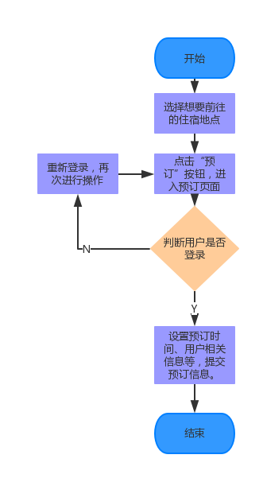
图3-2 民宿预订功能流程图
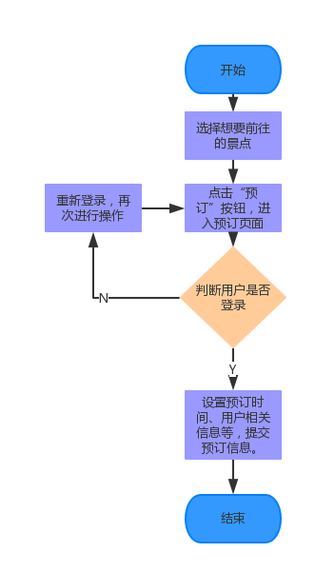
图3-3 门票预订功能流程图

3.2 系统非功能性需求
在这个旅游资源管理系统中，除了以上对系统功能方面的需求外，还会存在一些诸如性能和安全等等的非功能性需求。

3.2.1 易用性
首先网站应该具备有很好的界面设计，功能要比较集中，让用户可以很轻松地理解本网站的功能点，并上手操作。对于一些错误或非法操作，系统也应该给予用户一些提示及使用上的帮助。

3.2.2 高效性
对于基于web的应用程序来说，系统的高效性可以体现在系统的响应时间和并发性上。
正常网络传输的情况下，本系统的响应时间即结果的返回时间应该小于2秒.
如果系统能够支持很多动作在同一时间进行操作，即系统的并发性越强，系统的运行效率也会越高。

3.2.3 安全可靠性
系统的安全性当然也十分重要，除了要保证用户的重要信息如账号密码及个人私密信息等的安全，可以采取一些可靠的加密算法，同时也要防止用户的非法操作造成系统不能正常运行的情况发生，保证系统的可靠运行。

3.2.4 可维护性
随着用户的增加或者网站在需求上发生变更，系统需要在现有基础上很方便地进行业务功能的增加，以方便后期对网站的维护。

3.3 本章小结
本章对旅游资源管理系统进行了需求分析。开始先对总体上的一些特性进行了大概的说明和描述，接着对系统的四大子模块和两个功能点给予了简单介绍，并画出了功能点的流程图和系统的用例图，也对一些常见的性能需求做了介绍，如要保证系统的易用性，高效性，安全可靠性以及可维护性。

4 系统设计

4.1 系统架构设计
在对旅游资源管理系统进行了需求分析后，我们对系统的功能有了一定的了解。下面将系统而全面地对旅游资源管理系统进行系统架构设计，确定系统的最终目标。我们首先通过从不同的层面来描述了系统的各个方面，然后对一些主要子模块进行业务流程分析。

4.1.1 系统总体架构分析
旅游资源管理系统的总体架构设计分为四层来进行，分别为显示层、应用层、控制层、数据层，如表4-1所示。
表4-1 系统架构设计
显示层 | 乡村 | 景点 | 乡村、景点、民宿
应用层 | 乡村管理系统 | 景点管理系统 | 民宿管理系统
应用层 | 评论管理系统
控制层 | 控制对数据库的增删改查，及乡村、景点、民宿的推荐
数据层 | 乡村表 | 景点表 | 民宿表
数据层 | 评论表、订单表

在旅游资源管理系统的架构设计中，显示层是网站相关页面的前端显示，用户可以看到旅游资源管理系统的内容。
应用层包含了乡村、景点、民宿、评论管理系统，分别对乡村、景点、民宿及它们的评论进行管理。
控制层则是负责连接前后端，实现对后台数据库的增删改查，将结果在前端显示出来，同时还要控制好对乡村、景点及民宿的推荐。
数据层包括了一些存储相关信息的数据表。

4.1.2 乡村管理模块
乡村管理模块主要有两个功能点：
- 实现用户对乡村的按需查询。通过在控制层VillageController中获取到用户输入或选择的筛选条件，默认初始值为空，根据传入的条件参数调用VillageService层的方法，VillageService层则会调用VillageDao层接口的方法，在VillageDao层的实现中有SQL查询语句，会获取数据表village里符合筛选条件的记录，然后通过VillageController层传到前端JSP页面，在JSP页面中嵌入Java语句，就可以把符合筛选条件的记录显示出来。
- 实现用户点击乡村后跳转到乡村详情页，并在乡村详情页中显示附近民宿信息。通过在控制层VillageController中获取到用户点击的乡村名，根据乡村名调用VillageService层的方法，VillageService层则会调用VillageDao层接口的方法，在VillageDao层的实现中有SQL查询语句，会获取数据表village里对应该乡村名的一条记录，及数据表Hotel里符合该乡村名的记录，然后通过VillageController层把这些记录传到前端JSP页面，在JSP页面中嵌入Java语句，就可以把该乡村的记录及该乡村下的民宿记录都显示出来。同时用户点击乡村附近民宿时会跳转到该民宿详情页。

4.1.3 景点管理模块
景点管理模块主要有四个功能点：
- 实现用户对景点的按需查询，及显示出每个景点的最低票价和评论条数。通过在控制层SpotController中获取到用户输入或选择的筛选条件，默认初始值为空，根据传入的条件参数调用SpotService层的方法，SpotService层则会调用SpotDao层接口的方法，在SpotDao层的实现中有SQL查询语句，会获取数据表spot里符合筛选条件的记录，然后通过SpotController层传到前端JSP页面，在JSP页面中嵌入Java语句，就可以把符合筛选条件的记录显示出来。
- 在景点展示页面显示出推荐的四个景点。通过在控制层SpotController中调用SpotService层的方法，SpotService层则会调用SpotDao层接口的方法，在SpotDao层的实现中有SQL查询语句，会获取数据表spot里评分最高的前四条记录，然后通过SpotController层传到前端JSP页面，在JSP页面中嵌入Java语句，就可以把那四条记录显示出来。
- 实现用户点击景点后跳转到景点详情页，并在景点详情页中显示门票和附近民宿信息。通过在控制层SpotController中获取到用户点击的景点名，根据景点名调用SpotService层的方法，SpotService层则会调用SpotDao层接口的方法，在SpotDao层的实现中有SQL查询语句，会获取数据表spot里对应该景点名的一条记录，及数据表ticket里该景点的多条记录和数据表Hotel里符合该景点名的记录，然后通过SpotController层把这些记录传到前端JSP页面，在JSP页面中嵌入Java语句，就可以把该景点的记录及该景点下的门票和民宿记录都显示出来。同时用户点击景点附近民宿时会跳转到该民宿详情页。
- 门票预订功能。用户在点击预订后，并在订单确认页面点击确认后，通过在控制层OrderController中获取到该景点信息和对应门票信息，还有用户个人信息，根据这些信息调用OrderService层的方法，OrderService层则会调用OrderDao层接口的方法，在OrderDao层的实现中有SQL插入语句，会将这些信息组成的一条记录插入到数据表Order1中，这样就生成了一个门票订单。

4.1.4 民宿管理模块
民宿管理模块主要有三个功能点：
- 实现用户对民宿的按需查询，及显示每个民宿的最低房价。通过在控制层HotelController中获取到用户输入或选择的筛选条件，默认初始值为空，根据传入的条件参数调用HotelService层的方法，HotelService层则会调用HotelDao层接口的方法，在HotelDao层的实现中有SQL查询语句，会获取数据表hotel里符合筛选条件的记录，然后通过HotelController层传到前端JSP页面，在JSP页面中嵌入Java语句，就可以把符合筛选条件的记录显示出来。
- 实现用户点击民宿后跳转到民宿详情页，并在民宿详情页中显示房型信息。通过在控制层HotelController中获取到用户点击的民宿名，根据民宿名调用HotelService层的方法，HotelService层则会调用HotelDao层接口的方法，在HotelDao层的实现中有SQL查询语句，会获取数据表hotel里对应该民宿名的一条记录，及数据表room里该民宿的多条记录，然后通过HotelController层把这些记录传到前端JSP页面，在JSP页面中嵌入Java语句，就可以把该民宿的记录及该民宿下的房型记录都显示出来。
- 民宿预订功能。用户在点击预订后，并在订单确认页面点击确认后，通过在控制层OrderController中获取到该民宿信息和对应房型信息，还有用户个人信息，根据这些信息调用OrderService层的方法，OrderService层则会调用OrderDao层接口的方法，在OrderDao层的实现中有SQL插入语句，会将这些信息组成的一条记录插入到数据表Order1中，这样就生成了一个民宿订单。

4.1.5 评论管理模块
评论管理模块主要有三个功能点：
- 实现用户添加评论。通过在控制层CommentsController中获取到用户输入的评论内容和选择的分数，还有用户个人信息，根据这些信息调用CommentsService层的方法，CommentsService层则会调用CommentsDao层接口的方法，在CommentsDao层的实现中有SQL插入语句，会将这些信息组成的一条记录插入到数据表comments中，这样就生成了一条评论。
- 动态更新乡村、景点及民宿的评分。用户每次添加评论时，在插入评论之后执行查询综合分数，并使用该综合分数更新该乡村、景点及民宿的分数，同时该分数会影响到用户在乡村、景点及民宿中看到的排列次序。
- 评论显示。通过在控制层CommentsController中得到用户点击的乡村、景点或民宿名，根据该名称调用CommentsService层的方法，CommentsService层则会调用CommentsDao层接口的方法，在CommentsDao层的实现中有SQL查询语句，会获取数据表comments里对应该名称的多条评论记录，然后通过CommentsController层把评论记录传到前端JSP页面，在JSP页面中嵌入Java语句，就可以把该评论记录显示出来。

4.2 系统数据库设计
按照旅游资源管理系统的需求，来进行数据库的设计。在选择数据库系统上，我们采用了MySQL数据库，是考虑到其成本低，易于使用的同时功能也十分强大，很适合我们乡村旅游网站的开发。同时，我们分两部分进行数据库的设计，先是介绍数据库概念设计，再来介绍数据库的详细设计。

4.2.1 数据库概念设计
数据库概念结构设计是数据库系统设计的关键步骤，常用ER模型来表示。我们根据对数据库的需求分析，画出了系统数据库的ER模型如图4-2所示。
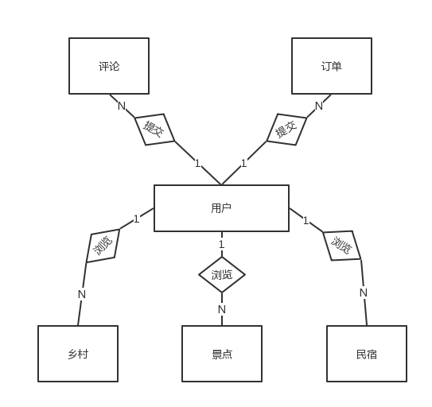
图4-2 数据库ER模型

4.2.2 数据库的详细设计
数据库的详细设计就是形成数据库里的数据表。在详细设计数据表时，我们要注意类型匹配，方便查找，以及对象之间的一对多关系。比如，本系统中景点表与门票表，民宿表与房型表。我们通过参照数据库概念设计，在数据库中建立了以下数据表。
表名：village描述：乡村表
字段 | 类型 | 长度 | 可为空 | 主键关系 | 描述
villageId | int |  | N | 主键 | 乡村id，自增长
villageTitle | varchar | 30 | N | 外键 | 乡村名称
villagePoint | varchar | 50 | N |  | 乡村坐标
villageAddress | varchar | 50 | N |  | 乡村地址
villageImg | varchar | 50 | N |  | 乡村图片
villageInt | varchar | 200 | N |  | 乡村简介
villageDetail | varchar | 1000 | Y |  | 乡村详情
villageCount | int | 11 | N |  | 乡村点赞数
villageSeason | varchar | 50 | N |  | 乡村适合游玩季节
villageSpecial | varchar | 100 | N |  | 乡村特色
villageCollect | int | 11 | N |  | 乡村被收藏数量
point | float | 0 | N |  | 乡村评分

表名：spot描述：景点表
字段 | 类型 | 长度 | 可为空 | 主键关系 | 描述
spotId | int | 11 | N | 主键 | 景点id，自增长
spotName | varchar | 50 | N | 外键 | 景点名称
address | varchar | 50 | N |  | 景点地址
image | varchar | 255 | N |  | 景点图片
photo | varchar | 1023 | N |  | 景点详情页图片
theme | varchar | 255 | N |  | 景点特色
service | varchar | 255 | N |  | 景点服务信息
introduce | varchar | 2047 | Y |  | 景点介绍
gobycar | varchar | 255 | Y |  | 驾车路线
gobybus | varchar | 255 | Y |  | 公交路线
pos | varchar | 255 | N |  | 景点坐标
issue | varchar | 255 | Y |  | 景点预订须知
point | float | o | N |  | 景点评分

表名：ticket描述：门票表
字段 | 类型 | 长度 | 可为空 | 主键关系 | 描述
ticketId | int | 11 | N | 主键 | 门票id，自增长
spotName | varchar | 255 | N | 外键 | 景点名称
priceofticket | int | 11 | N |  | 门票价格
policy | varchar | 255 | N |  | 预订政策
typeofticket | varchar | 255 | N |  | 门票类型
wayofpayment | varchar | 255 | N |  | 支付方式

表名：hotel描述：民宿表
字段 | 类型 | 长度 | 可为空 | 主键关系 | 描述
hotelId | int | 11 | N | 主键 | 民宿id，自增长
hotelName | varchar | 255 | N | 外键 | 民宿名称
villageTitle | varchar | 255 | N |  | 民宿附近乡村
theme | varchar | 255 | N |  | 民宿特色
address | varchar | 255 | N |  | 民宿地址
image | varchar | 255 | N |  | 民宿图片
tel | varchar | 255 | N |  | 民宿电话
inDate | date | 0 | N |  | 入住日期
outDate | date | 0 | N |  | 离店日期
pos | varchar | 255 | N |  | 民宿坐标
introduce | varchar | 255 | Y |  | 民宿介绍
photo | varchar | 255 | N |  | 民宿详情页图片
issue | varchar | 255 | Y |  | 民宿预订须知
point | float | 0 | N |  | 民宿评分
spotName | varchar | 255 | N |  | 民宿附近景点
userId | int | 11 | N |  | 用户Id

表名：room描述：房型表
字段 | 类型 | 长度 | 可为空 | 主键关系 | 描述
roomlId | int | 11 | N | 主键 | 房型id，自增长
hotelName | varchar | 255 | N | 外键 | 民宿名称
type | varchar | 255 | N |  | 房间类型
price | int | 11 | N |  | 房间价格
policy | varchar | 255 | N |  | 预订政策
wayofpayment | varchar | 255 | N |  | 支付方式
total | int | 11 | N |  | 房型数量

表名：comments描述：评论表
字段 | 类型 | 长度 | 可为空 | 主键关系 | 描述
commentsId | int | 11 | N | 主键 | 评论id，自增长
commentsName | varchar |  | N | 外键 | 评论分类名称
content | varchar | 300 | N |  | 评论内容
image | varchar | 50 | Y |  | 评论者图片
writer | varchar | 30 | N |  | 评论者昵称
UpdateTime | timestamp |  | N |  | 评论更新时间
state | int |  | N |  | 评论生效标识
total | int |  | N |  | 某一乡村、景点或民宿的评论数
point | float |  | N |  | 评分

表名：order1描述：订单表
字段 | 类型 | 长度 | 可为空 | 主键关系 | 描述
orderId | int | 11 | N | 主键 | 订单id，自增长
orderName | varchar | 255 | N | 外键 | 订单名称
address | varchar | 255 | N |  | 订单内容地址
theme | varchar | 255 | N |  | 订单内容特色
type | varchar | 255 | N |  | 订单类型
price | int | 11 | N |  | 订单单价
wayofpayment | varchar | 255 | N |  | 订单支付方式
number | int | 11 | N |  | 订单商品数量
total | int | 11 | N |  | 订单总价
useraId | int | 11 | N |  | 订单用户Id
userbId | int | 11 | N |  | 订单商家Id
del | int | 11 | N |  | 下订单用户的级别
UpdateTime | timestamp | 0 | N |  | 下单时间

4.3 本章小结
本章对旅游资源管理系统进行了总体的设计，首先从系统总体架构上对系统进行了分层描述，对技术层面的架构进行了剖析，介绍了架构中各层的典型内容及功能。然后对系统数据库按照开发的需要进行了设计，为每块内容设计了相应的数据表。

5 系统实现

5.1 系统开发环境
在经过对系统进行架构设计后，我们还需要合适的系统软件环境来帮助我们进行开发。依据对旅游资源管理系统的需求分析，我选择了如下开发环境：
- 操作系统：Mac OS；
- 数据库管理系统：MySQL；
- 体系结构：B/S结构；
- 系统开发工具：MyEclipse。

5.2 主要功能模块实现
旅游资源管理系统的主要功能模块有：乡村管理模块、景点管理模块、民宿管理模块、评论管理模块，另外对民宿和门票的预订订单处理也做了详细介绍。下面将对它们进行详细实现的讲解。

5.2.1 乡村管理模块
5.2.1.1 主要界面
首页下面的乡村推荐界面如图5-1所示。
乡村展示及搜索界面如图5-2所示，界面左上方有主题和时令的选择，用户可以按需选择自己想去的乡村，选择之后会在右上方的地图里实时地显示出筛选之后乡村的位置，并在下方列出所选的乡村，会根据评分来排序。
乡村详情界面如图5-3所示，界面左上方展示了乡村的介绍，右上方显示该乡村的位置，下方展示了乡村附近的民宿信息及用户评论，关于用户评论会在评论管理模块详细介绍。
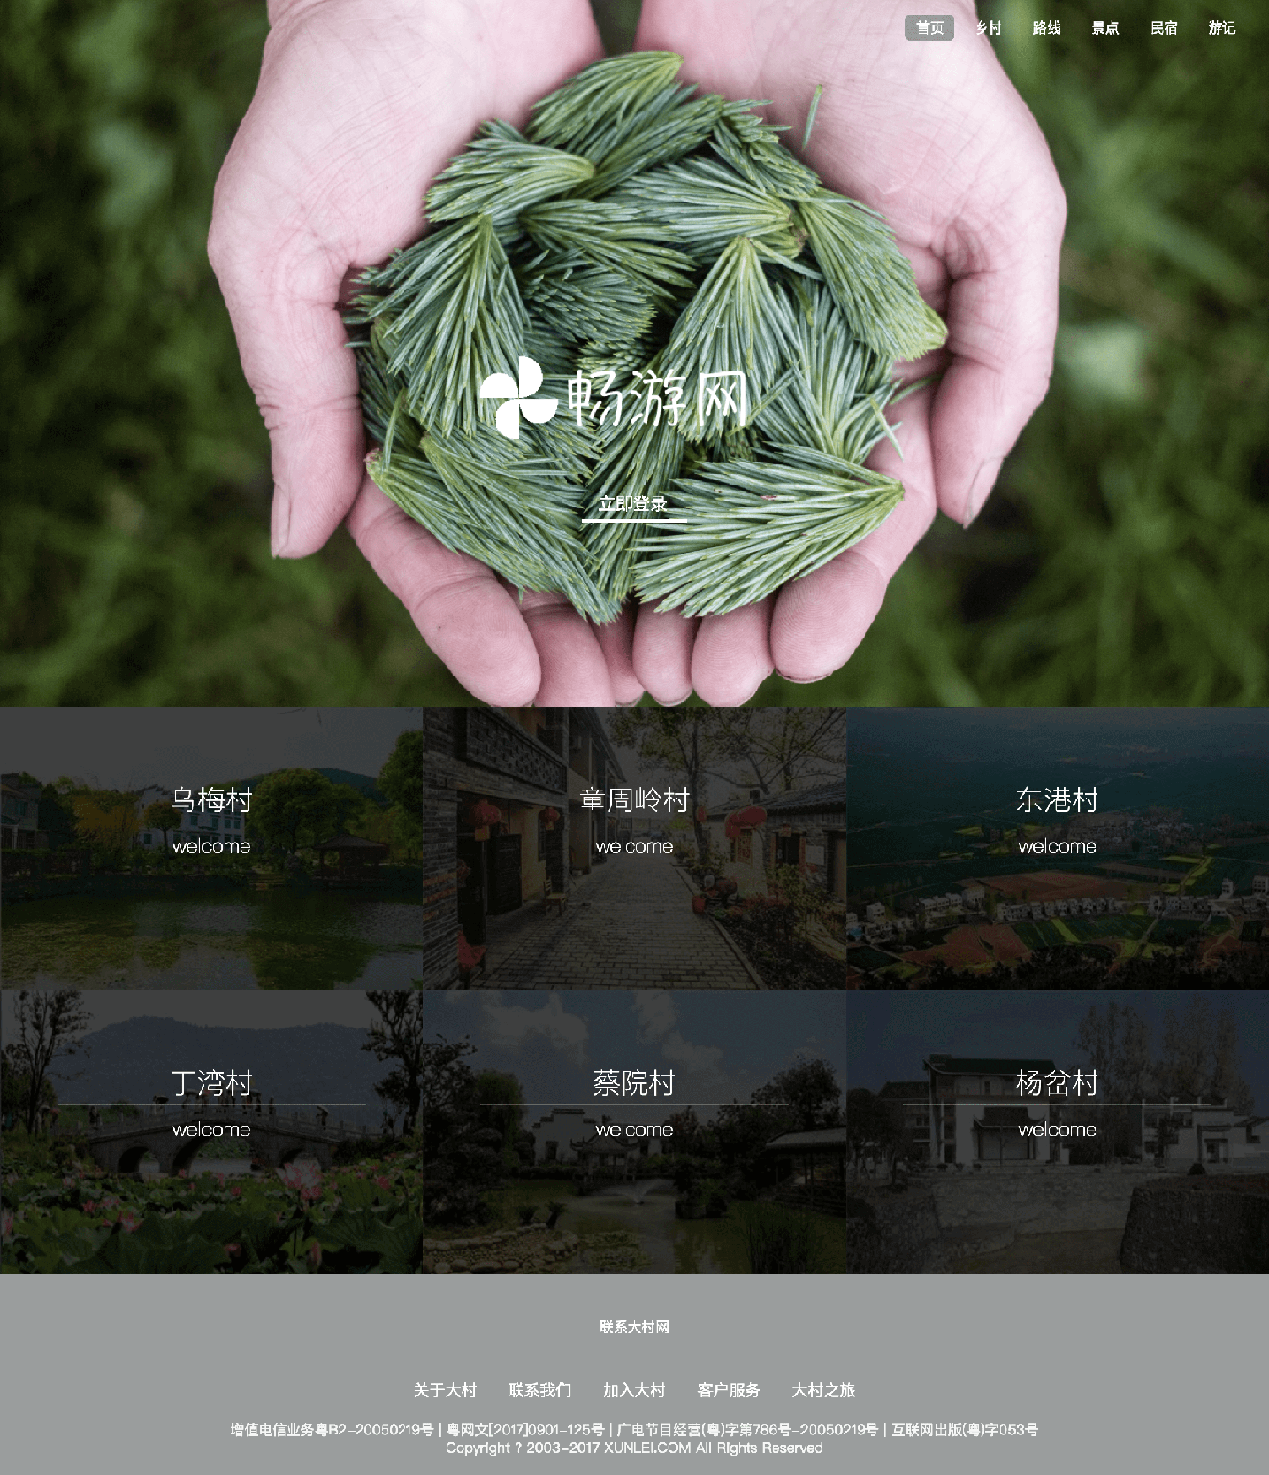
图5-1 首页乡村推荐界面
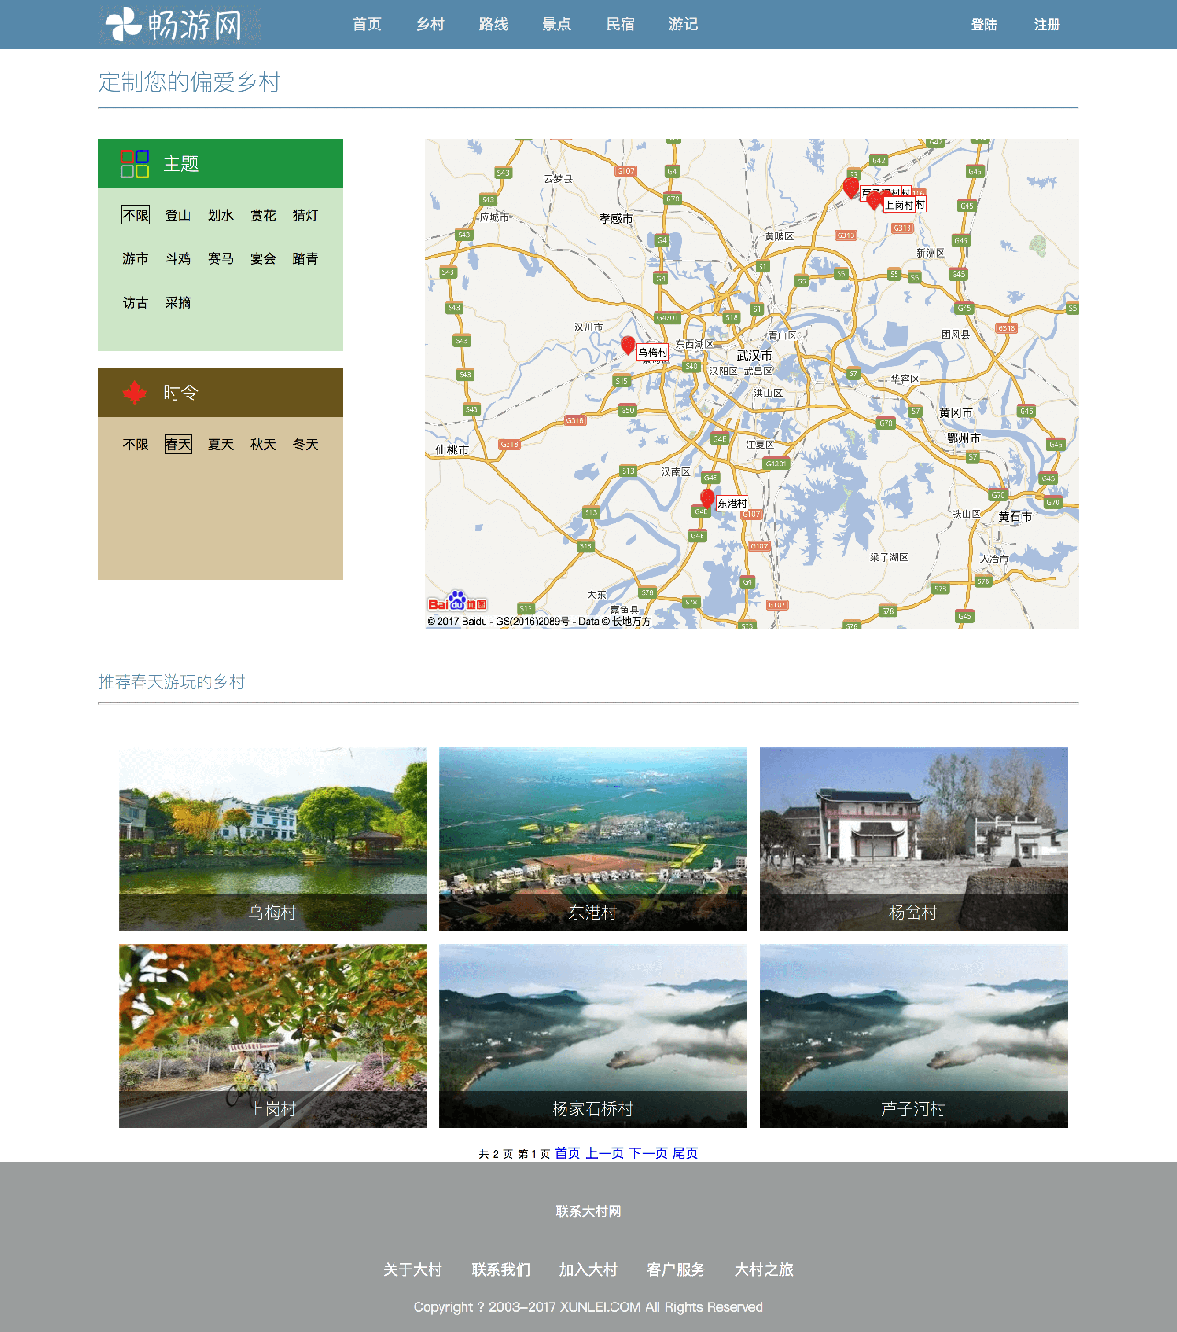
图5-2 乡村展示及搜索界面
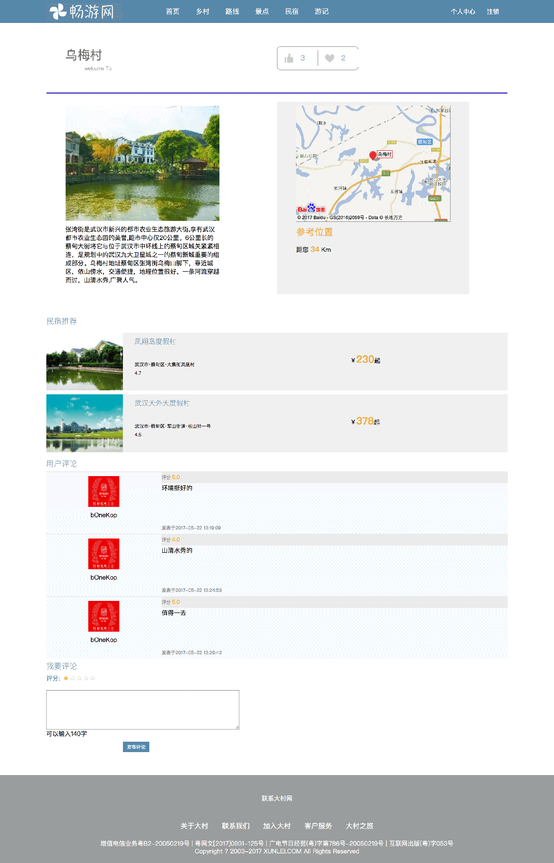
图5-3 乡村详情界面
5.2.1.2 Model-Village类
属性：
可见性 | 属性名称 | 类型 | 说明
Private | villageId | Int | 乡村Id
Private | villageTitle | String | 乡村名称
Private | villagePoint | String | 乡村地址
Private | villageAddress | String | 乡村地址
Private | villageImg | String | 乡村图片
Private | villageInt | String | 乡村简介
Private | villageDetail | String | 乡村详情
Private | villageCount | int | 乡村点赞数
Private | villageSeason | String | 乡村适合游玩季节
Private | villageSpecial | String | 乡村特色
Private | villageCollect | int | 乡村被收藏数量
Private | point | float | 乡村评分
方法：
Prototype 函数原型 | Getter\setter
Description 功能描述 | 获取和赋值
Calls 调用函数 | 无
Called By 被调用函数 | VillageDao、VillageService、VillageController
Input 输入参数 | 相对应的属性
Output 输出参数 | 相对应属性
Return 返回值 | 相对应属性
Exception 抛出异常 | 无

5.2.1.3 VillageDao接口
Name名称：VillageDao
Description说明：乡村Dao层接口
Definition定义：
public interface VillageDao {
public List<Village> findAll();
public Village findbyid(int villageId);
public void VillagePointAdd(@Param("point") float point, @Param("villageTitle") String villageTitle);
public void updatebyid(@Param("villageId") int villageId, @Param("villageCount") int count);
public void updatebyid1(@Param("villageId") int villageId, @Param("villageCollect") int villageCollect);
}

5.2.1.4 VillageService
Name名称：VillageService
Description说明：乡村Service层接口
Definition定义：
public interface VillageService {
public List<Village> findAll();
public Village findbyid(int villageId);
public void insertVillagePoint(float point, String villageTitle);
public void insertcount(int villageId, int count);
public void insertcollect(int villageId, int count);
}

5.2.1.5 VillageServiceImpl类
属性：
@Autowired
private VillageDao villageDao;
方法：
public List<Village> findAll(){
List<Village> villagelist = villageDao.findAll();
return villagelist;
}
public Village findbyid(int villageId){
Village village = villageDao.findbyid(villageId);
return village;
}
public void insertcount(int villageId, int count){
villageDao.updatebyid(villageId, count);
}
public void insertcollect(int villageId, int count){
villageDao.updatebyid1(villageId, count);
}
@Override
public void insertVillagePoint(float point, String villageTitle) {
villageDao.VillagePointAdd(point, villageTitle);
}

5.2.1.6 VillageController类
属性：
@Autowired
private VillageService villageService;
@Autowired
private HotelService hotelService;
@Autowired
private CommentsService commentsService;
方法：
//首页展示乡村
@RequestMapping(value = "village1.do", method = {RequestMethod.GET, RequestMethod.POST})
public ModelAndView welcome(ModelMap model, HttpSession request){
ModelAndView modelAndView = new ModelAndView();
List<Village> list = villageService.findAll();
model.addAttribute("villageList", list);
request.setAttribute("villageList", list);
modelAndView.setViewName("village");
return modelAndView;
}

//乡村展示及搜索
@RequestMapping(value = "village.do", method = {RequestMethod.GET, RequestMethod.POST})
public ModelAndView welcome(@RequestParam("villageSeason") String villageSeason, @RequestParam("villageSpecial") String villageSpecial, HttpServletRequest request, Model model) throws UnsupportedEncodingException{
ModelAndView modelAndView = new ModelAndView();
villageSeason = "%" + villageSeason + "%";
villageSpecial = "%" + villageSpecial + "%";
this.pageService.showProductsByPage(request, model, villageSeason, villageSpecial);
modelAndView.setViewName("village");
return modelAndView;
}

//乡村详情页展示
@RequestMapping(value = "villagedetail.do", method = {RequestMethod.GET, RequestMethod.POST})
public ModelAndView welcomed(@RequestParam("id") int id, ModelMap model, HttpSession request){
ModelAndView modelAndView = new ModelAndView();
Village village = villageService.findbyid(id);
model.addAttribute("village", village);
request.setAttribute("village", village);

String villageTitle = "%" + village.getVillageTitle() + "%";
List<Hotel> villageHotels = hotelService.findHotelByVillageTitle(villageTitle);
model.addAttribute("villageHotels", villageHotels);
request.setAttribute("villageHotels", villageHotels);

List<Comments> commentslist = commentsService.findByCommentsName(village.getVillageTitle());
model.addAttribute("commentslist", commentslist);
request.setAttribute("commentslist", commentslist);

List<Room> minpricelist = hotelService.findMinPrice();
model.addAttribute("minpricelist", minpricelist);
request.setAttribute("minpricelist", minpricelist);
modelAndView.setViewName("villagedetail");
return modelAndView;
}

5.2.2 景点管理模块
5.2.2.1 主要界面
下面分别展示了景点展示及搜索界面和景点详情界面。
在景点展示及搜索界面中，界面左上方有主题和关键字的选择，用户可以按需选择自己想去的景点，同时右上方有四个评分最高的景点推荐，下方也会列出选择的乡村，会根据评分来排序。
在景点详情界面中，界面上方展示了景点的详细信息和一组景点的图片，中间部分是景点门票的列表，点击预订可以进入订单确认界面，下方是关于景点的介绍，景点周边的民宿信息及用户评论，关于用户评论会在评论管理模块详细介绍。
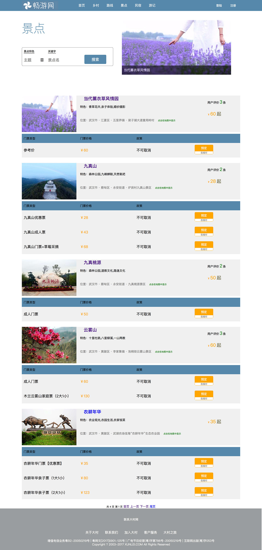
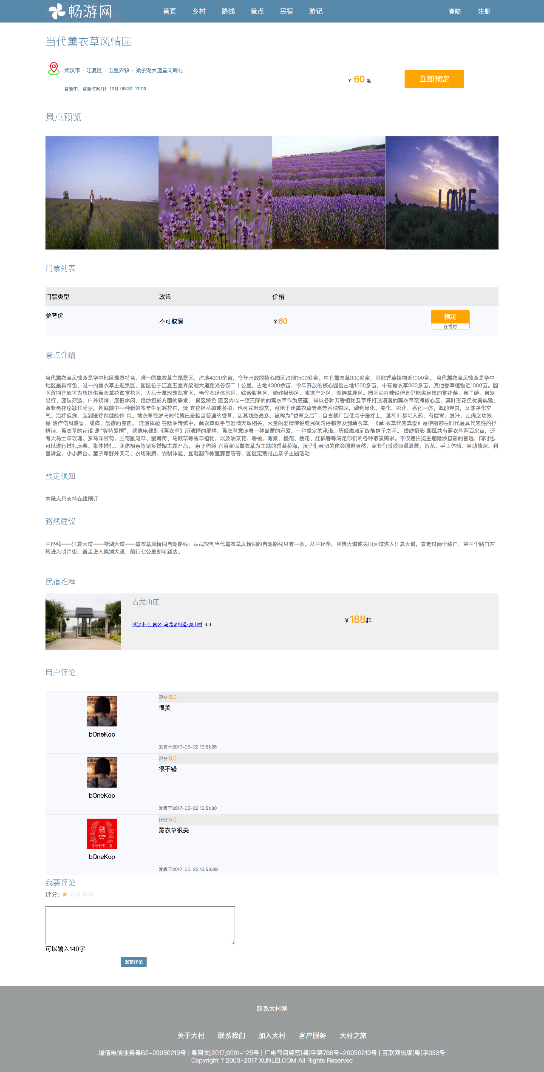
5.2.2.2 Model-Spot、Ticket类
Spot属性：
可见性 | 属性名称 | 类型 | 说明
Private | spotId | Int | 景点Id
Private | spotName | String | 景点名称
Private | address | String | 景点地址
Private | photo | String | 景点详情页图片
Private | image | String | 景点图片
Private | theme | String | 景点特色
Private | service | String | 景点服务信息
Private | introduce | String | 景点介绍
Private | gobycar | String | 驾车路线
Private | gobybus | String | 公交路线
Private | pos | String | 景点坐标
Private | issue | String | 景点预订须知
Private | point | float | 景点评分
Ticket属性：
可见性 | 属性名称 | 类型 | 说明
Private | ticketId | Int | 门票Id
Private | spotName | String | 景点名称
Private | priceofticket | int | 门票价格
Private | policy | String | 预订政策
Private | typeofticket | String | 门票类型
Private | wayofpayment | String | 支付方式
方法：
Prototype 函数原型 | Getter\setter
Description 功能描述 | 获取和赋值
Calls 调用函数 | 无
Called By 被调用函数 | SpotDao、SpotService、SpotController
Input 输入参数 | 相对应的属性
Output 输出参数 | 相对应属性
Return 返回值 | 相对应属性
Exception 抛出异常 | 无

5.2.2.3 SpotDao接口
Name名称：SpotDao
Description说明：景点Dao层接口
Definition定义：
public interface SpotDao {
public List<Ticket> findAll();
public List<Ticket> findMinPrice();
public Spot findBySpotName(String spotName);
public void SpotPointAdd(@Param("point") float point, @Param("spotName") String spotName);
public List<Spot> findMaxPoint();
}

5.2.2.4 SpotService
Name名称：SpotService
Description说明：景点Service层接口
Definition定义：
public interface SpotService {
public List<Ticket> findAll();
public List<Ticket> findMinPrice();
public Spot findBySpotName(String spotName);
public void insertSpotPoint(float point, String spotName);
public List<Spot> findMaxPoint();
}

5.2.2.5 SpotServiceImpl类
属性：
@Autowired
private SpotDao spotDao;
方法：
@Override
public List<Ticket> findAll() {
List<Ticket> ticketlist = spotDao.findAll();
return ticketlist;
}
@Override
public List<Ticket> findMinPrice() {
List<Ticket> minpricelist = spotDao.findMinPrice();
return minpricelist;
}
@Override
public Spot findBySpotName(String spotName) {
Spot spot = spotDao.findBySpotName(spotName);
return spot;
}
@Override
public void insertSpotPoint(float point, String spotName) {
spotDao.SpotPointAdd(point, spotName);
}
@Override
public List<Spot> findMaxPoint() {
List<Spot> maxspotpoint = spotDao.findMaxPoint();
return maxspotpoint;
}

5.2.2.6 SpotController类
属性：
@Autowired
private SpotService spotService;
@Autowired
private CommentsService commentsService;
@Autowired
private HotelService hotelService;
方法：
//景点展示及搜索
@RequestMapping(value = "spotsearch.do", method = {RequestMethod.GET, RequestMethod.POST})
public ModelAndView spotSearch(HttpServletRequest request, Model model) throws Exception{
ModelAndView modelAndView = new ModelAndView();
String searchtheme = request.getParameter("theme");
String spotsearchName = request.getParameter("spotName");
String theme = "%" + searchtheme + "%";
String spotName = "%" + spotsearchName + "%";
this.pageService.showSpotSearchByPage(request, model, theme, spotName);
List<Ticket> ticketlist = spotService.findAll();
model.addAttribute("ticketlist", ticketlist);
request.setAttribute("ticketlist", ticketlist);

List<Ticket> minpricelist = spotService.findMinPrice();
model.addAttribute("minpricelist", minpricelist);
request.setAttribute("minpricelist", minpricelist);

List<Comments> commentscount = commentsService.showCommentsNameCount();
model.addAttribute("commentscount", commentscount);
request.setAttribute("commentscount", commentscount);

List<Spot> maxspotpoint = spotService.findMaxPoint();
model.addAttribute("maxspotpoint", maxspotpoint);
request.setAttribute("maxspotpoint", maxspotpoint);
modelAndView.setViewName("spotsearch");
return modelAndView;
}

//景点详情页展示
@RequestMapping(value = "spotdetail.do", method = {RequestMethod.GET, RequestMethod.POST})
public ModelAndView livingdetail(HttpServletRequest request, Model model) throws Exception{
ModelAndView modelAndView = new ModelAndView();
String spotName = request.getParameter("spotName");
Spot spot = spotService.findBySpotName(spotName);
model.addAttribute("spot", spot);
request.setAttribute("spot", spot);

List<Ticket> ticketlist = spotService.findAll();
model.addAttribute("ticketlist", ticketlist);
request.setAttribute("ticketlist", ticketlist);

List<Ticket> minpricelist = spotService.findMinPrice();
model.addAttribute("minpricelist", minpricelist);
request.setAttribute("minpricelist", minpricelist);

List<Comments> commentslist = commentsService.findByCommentsName(spotName);
model.addAttribute("commentslist", commentslist);
request.setAttribute("commentslist", commentslist);

String spotNameString = "%" + spotName + "%";
List<Hotel> spotHotels = hotelService.findHotelBySpotName(spotNameString);
model.addAttribute("spotHotels", spotHotels);
request.setAttribute("spotHotels", spotHotels);

List<Room> minpriceroomlist = hotelService.findMinPrice();
model.addAttribute("minpriceroomlist", minpriceroomlist);
request.setAttribute("minpriceroomlist", minpriceroomlist);
modelAndView.setViewName("spotdetail");
return modelAndView;
}

5.2.3 民宿管理模块
5.2.3.1 主要界面
下面分别展示了民宿展示及搜索界面和民宿详情界面。
在民宿展示及搜索界面中，界面上方有主题、入住日期、离店日期和关键字的选择，用户可以按需选择自己想住的民宿，下面会列出筛选后的民宿，会根据评分来排序。
在民宿详情界面中，界面上方展示了民宿的详细信息和一组民宿的图片，中间部分是民宿房型的列表，点击预订可以进入订单确认界面，下方是关于民宿的介绍及用户评论，关于用户评论会在评论管理模块详细介绍。
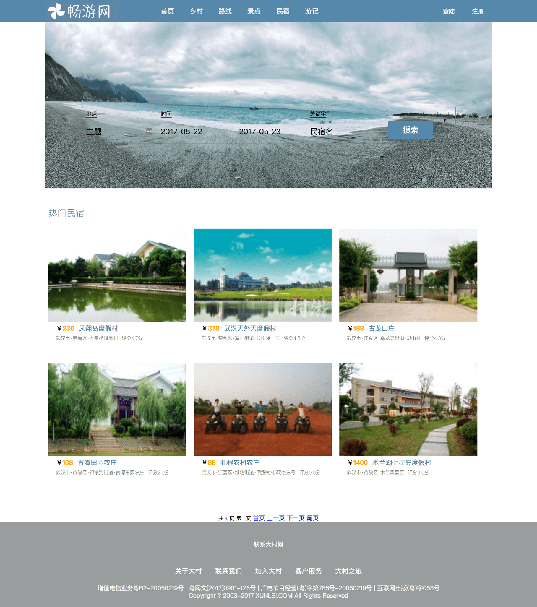
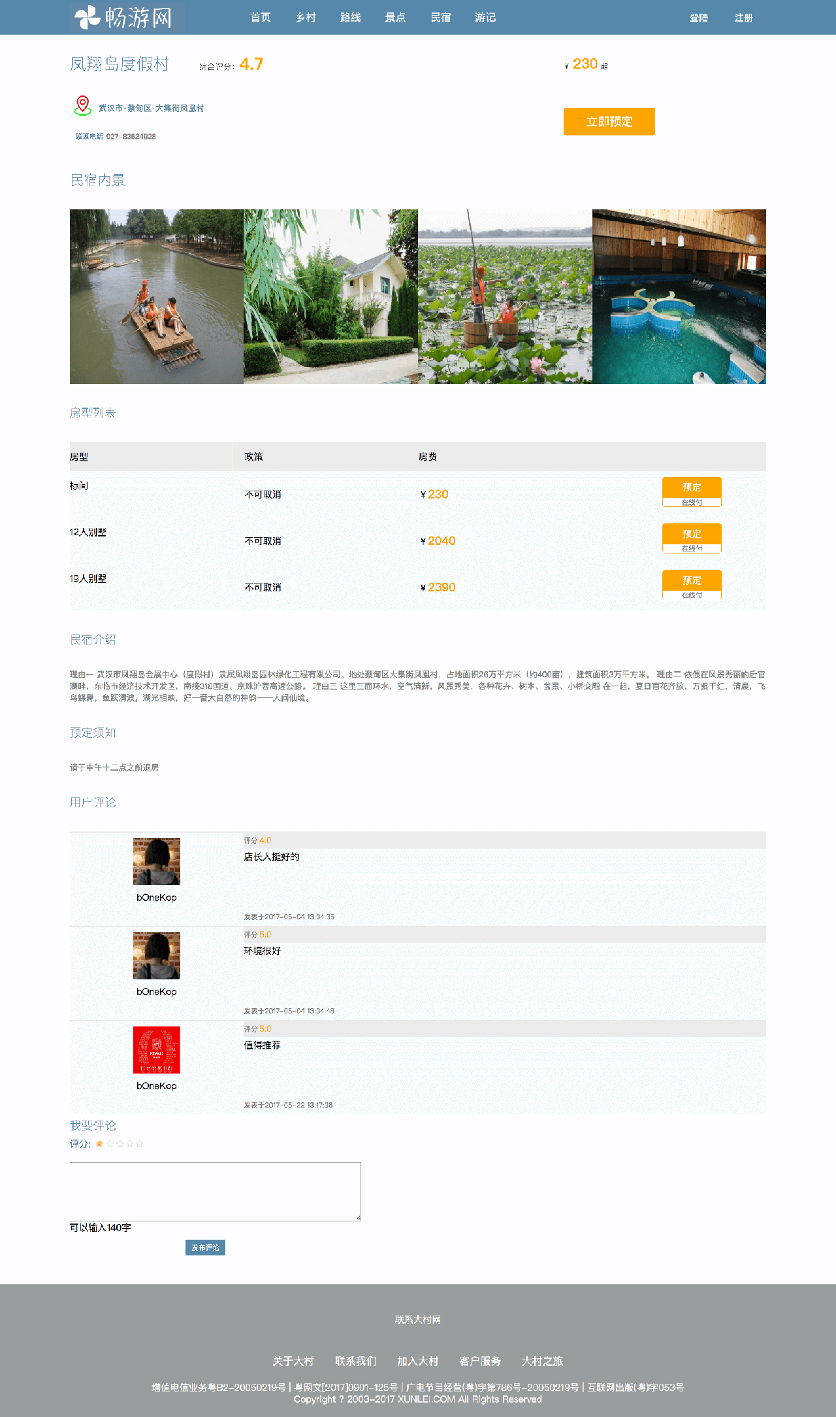
5.2.3.2 Model-Hotel、Room类
Hotel属性：
可见性 | 属性名称 | 类型 | 说明
Private | hotelId | int | 民宿Id
Private | hotelName | String | 民宿名称
Private | villageTitle | String | 民宿附近乡村
Private | theme | String | 民宿特色
Private | address | String | 民宿地址
Private | tel | String | 民宿电话
Private | image | String | 民宿图片
Private | introduce | String | 民宿介绍
Private | pos | String | 民宿坐标
Private | inDate | date | 入住日期
Private | outDate | date | 离店日期
Private | point | float | 民宿评分
Private | photo | String | 民宿详情页图片
Private | issue | String | 民宿预订须知
Private | spotName | String | 民宿附近景点
Private | userId | int | 用户Id
Room属性：
可见性 | 属性名称 | 类型 | 说明
Private | roomId | int | 房型Id
Private | hotelName | String | 民宿名称
Private | type | String | 房间类型
Private | policy | String | 预订政策
Private | price | int | 房间价格
Private | wayofpayment | String | 支付方式
Private | total | int | 房型数量
方法：
Prototype 函数原型 | Getter\setter
Description 功能描述 | 获取和赋值
Calls 调用函数 | 无
Called By 被调用函数 | HotelDao、HotelService、HotelController
Input 输入参数 | 相对应的属性
Output 输出参数 | 相对应属性
Return 返回值 | 相对应属性
Exception 抛出异常 | 无

5.2.3.3 HotelDao接口
Name名称：HotelDao
Description说明：民宿Dao层接口
Definition定义：
public interface HotelDao {
public List<Room> findMinPrice();
public Hotel findByHotelName(String hotelName);
public List<Room> findRoomByHotelName(String hotelName);
public void HotelPointAdd(@Param("point") float point, @Param("hotelName") String hotelName);
public List<Hotel> findHotelBySpotName(String spotName);
public List<Hotel> findHotelByVillageTitle(String villageTitle);
public Hotel findHotelByUserId(@Param("userId") int userId);
public void HotelAdd(Hotel h);
public void RoomAdd(Room r);
public void deletebyId(int roomId);
}

5.2.3.4 HotelService
Name名称：HotelService
Description说明：民宿Service层接口
Definition定义：
public interface HotelService {
public List<Room> findMinPrice();
public Hotel findByHotelName(String hotelName);
public List<Room> findRoomByHotelName(String hotelName);
public void insertHotelPoint(float point, String hotelName);
public List<Hotel> findHotelBySpotName(String spotName);
public List<Hotel> findHotelByVillageTitle(String villageTitle);
public Hotel findHotelByUserId(int userId);
public void insertHotel(Hotel h);
public void insertRoom(Room r);
public void deleteRoom(int id);
}

5.2.3.5 HotelServiceImpl类
属性：
@Autowired
private HotelDao hotelDao;
方法：
@Override
public List<Room> findMinPrice() {
List<Room> minpricelist = hotelDao.findMinPrice();
return minpricelist;
}
@Override
public Hotel findByHotelName(String hotelName) {
Hotel hotel = hotelDao.findByHotelName(hotelName);
return hotel;
}
@Override
public List<Room> findRoomByHotelName(String hotelName) {
List<Room> roomlist = hotelDao.findRoomByHotelName(hotelName);
return roomlist;
}
@Override
public void insertHotelPoint(float point, String hotelName) {
hotelDao.HotelPointAdd(point, hotelName);
}
@Override
public List<Hotel> findHotelBySpotName(String spotName) {
List<Hotel> spotHotels = hotelDao.findHotelBySpotName(spotName);
return spotHotels;
}
@Override
public List<Hotel> findHotelByVillageTitle(String villageTitle) {
List<Hotel> villageHotels = hotelDao.findHotelByVillageTitle(villageTitle);
return villageHotels;
}
@Override
public void insertHotel(Hotel h) {
hotelDao.HotelAdd(h);
}
@Override
public Hotel findHotelByUserId(int userId) {
Hotel h = hotelDao.findHotelByUserId(userId);
return h;
}
@Override
public void insertRoom(Room r) {
hotelDao.RoomAdd(r);
}
@Override
public void deleteRoom(int id) {
hotelDao.deletebyId(id);
}

5.2.3.6 HotelController类
属性：
@Autowired
private HotelService hotelService;
@Autowired
private CommentsService commentsService;
@Autowired
private OrderService orderService;
方法：
//民宿展示及搜索
@RequestMapping(value = "livingsearch.do", method = {RequestMethod.GET, RequestMethod.POST})
public ModelAndView hotelSearch(HttpServletRequest request, Model model) throws Exception{
ModelAndView modelAndView = new ModelAndView();
String searchtheme = request.getParameter("theme");
String hotelvillageName = request.getParameter("hotelName");
String referInDate = request.getParameter("inDate");
String referIOutDate = request.getParameter("outDate");
String theme = "%" + searchtheme + "%";
String hotelName = "%" + hotelvillageName + "%";
SimpleDateFormat formatter = new SimpleDateFormat("yyyy-MM-dd");
Date inDate = new Date(formatter.parse(referInDate).getTime());
Date outDate = new Date(formatter.parse(referIOutDate).getTime());
this.pageService.showHotelSearchByPage(request, model, theme, inDate, outDate, hotelName);

List<Room> minpricelist = hotelService.findMinPrice();
model.addAttribute("minpricelist", minpricelist);
request.setAttribute("minpricelist", minpricelist);
modelAndView.setViewName("livingsearch");
return modelAndView;
}

//民宿详情页展示
@RequestMapping(value = "livingdetail.do", method = {RequestMethod.GET, RequestMethod.POST})
public ModelAndView livingdetail(HttpServletRequest request, Model model) throws Exception{
ModelAndView modelAndView = new ModelAndView();
String hotelName = request.getParameter("hotelName");
Hotel hotel = hotelService.findByHotelName(hotelName);
model.addAttribute("hotel", hotel);
request.setAttribute("hotel", hotel);

List<Room> roomlist = hotelService.findRoomByHotelName(hotelName);
model.addAttribute("roomlist", roomlist);
request.setAttribute("roomlist", roomlist);

List<Room> minpricelist = hotelService.findMinPrice();
model.addAttribute("minpricelist", minpricelist);
request.setAttribute("minpricelist", minpricelist);

List<Comments> commentslist = commentsService.findByCommentsName(hotelName);
model.addAttribute("commentslist", commentslist);
request.setAttribute("commentslist", commentslist);
modelAndView.setViewName("livingdetail");
return modelAndView;
}

5.2.4 评论管理模块
5.2.4.1 Model-Comments类
属性：
可见性 | 属性名称 | 类型 | 说明
Private | commentsId | Int | 评论Id
Private | commentsName | String | 评论分类名称
Private | content | String | 评论内容
Private | image | String | 评论者图片
Private | writer | String | 评论者昵称
Private | UpdateTime | timestamp | 评论更新时间
Private | state | int | 评论生效标识
Private | total | int | 某一乡村、景点或民宿的评论数
Private | point | float | 评分

方法：
Prototype 函数原型 | Getter\setter
Description 功能描述 | 获取和赋值
Calls 调用函数 | 无
Called By 被调用函数 | CommentsDao、CommentsService、CommentsController
Input 输入参数 | 相对应的属性
Output 输出参数 | 相对应属性
Return 返回值 | 相对应属性
Exception 抛出异常 | 无

5.2.4.2 CommentsDao接口
Name名称：CommentsDao
Description说明：评论Dao层接口
Definition定义：
public interface CommentsDao {
public void commentsAdd(Comments u);
public List<Comments> findByCommentsName(String commentsName);
public List<Comments> getCommentsNameCount();
public float findAvgPoint(String commentsName);
}

5.2.4.3 CommentsService
Name名称：CommentsService
Description说明：评论Service层接口
Definition定义：
public interface CommentsService {
public Comments insertComments(Comments u);
public List<Comments> findByCommentsName(String commentsName);
public List<Comments> showCommentsNameCount();
public float findAvgPoint(String commentsName);
}

5.2.4.4 CommentsServiceImpl类
属性：
@Autowired
private CommentsDao commentsDao;
方法：
@Override
public List<Comments> findByCommentsName(String commentsName) {
List<Comments> commentslist = commentsDao.findByCommentsName(commentsName);
return commentslist;
}
@Override
public Comments insertComments(Comments u) {
commentsDao.commentsAdd(u);
return null;
}
@Override
public List<Comments> showCommentsNameCount() {
List<Comments> commentscount = commentsDao.getCommentsNameCount();
return commentscount;
}
@Override
public float findAvgPoint(String commentsName) {
float livingavgpoint = commentsDao.findAvgPoint(commentsName);
return livingavgpoint;
}

5.2.4.5 CommentsController类
属性：
@Autowired
private CommentsService commentsService;
@Autowired
private HotelService hotelService;
@Autowired
private SpotService spotService;
@Autowired
private VillageService villageService;
方法：
//乡村详情页提交评论
@RequestMapping(value = "commentsvillagesubmit.do", method = {RequestMethod.GET, RequestMethod.POST})
public ModelAndView commentsvillageSubmit (@RequestParam("status") String content, @RequestParam("villageTitle") String villageTitle, @RequestParam("id") int villageId, @RequestParam("point") int point, ModelMap model, HttpSession httpSession) throws Exception{
ModelAndView modelAndView = new ModelAndView();
User user = (User)httpSession.getAttribute("userses");
Comments comments = new Comments();
comments.setCommentsName(villageTitle);
comments.setContent(content);
comments.setPoint(point);
comments.setImage(user.getImage());
comments.setWriter(user.getNickname());
commentsService.insertComments(comments);

float villageavgpoint = commentsService.findAvgPoint(villageTitle);
villageService.insertVillagePoint(villageavgpoint, villageTitle); modelAndView.setViewName("redirect:villagedetail.do?id=" + villageId);
return modelAndView;
}

//景点详情页提交评论
@RequestMapping(value = "commentsspotsubmit.do", method = {RequestMethod.GET, RequestMethod.POST})
public ModelAndView commentsspotSubmit(@RequestParam("status") String content, @RequestParam("spotName") String spotName, @RequestParam("point") int point, ModelMap model, HttpSession httpSession) throws Exception{
ModelAndView modelAndView = new ModelAndView();
User user = (User)httpSession.getAttribute("userses");
Comments comments = new Comments();
comments.setCommentsName(spotName);
comments.setContent(content);
comments.setPoint(point);
comments.setImage(user.getImage());
comments.setWriter(user.getNickname());
commentsService.insertComments(comments);

float spotavgpoint = commentsService.findAvgPoint(spotName);
spotService.insertSpotPoint(spotavgpoint, spotName);
modelAndView.setViewName("redirect:spotdetail.do?spotName=" + spotNameString);
return modelAndView;
}

//民宿详情页提交评论
@RequestMapping(value = "commentslivingsubmit.do", method = {RequestMethod.GET, RequestMethod.POST})
public ModelAndView commentslivingSubmit (@RequestParam("status") String content, @RequestParam("hotelName") String hotelName, @RequestParam("point") int point, ModelMap model, HttpSession httpSession) throws Exception{
ModelAndView modelAndView = new ModelAndView();
User user = (User)httpSession.getAttribute("userses");
Comments comments = new Comments();
comments.setCommentsName(hotelName);
comments.setContent(content);
comments.setPoint(point);
comments.setImage(user.getImage());
comments.setWriter(user.getNickname());
commentsService.insertComments(comments);

float livingavgpoint = commentsService.findAvgPoint(hotelName);
hotelService.insertHotelPoint(livingavgpoint, hotelName);
modelAndView.setViewName("redirect:livingdetail.do?hotelName=" + hotelNameString);
return modelAndView;
}

5.2.5 订单管理
5.2.5.1 主要界面
订单确认界面如图5-4所示，用户在民宿详情页面及景点详情页面对房型和门票点击预订后，会跳转到订单确认界面，这个界面会显示用户选择预订的民宿或景点的名称、特色及位置信息，还有房型或门票的信息，用户可以选择对应房型或门票的数量，系统会自动生成总价。用户点击确认订单后，系统会将该订单插入到数据库中。
订单支付界面如图5-5所示，界面显示了用户提交的订单的详细信息，用户可以在该界面点击支付，会跳转到相应支付链接，点击稍后支付，则可以稍后在个人中心页面进行支付。

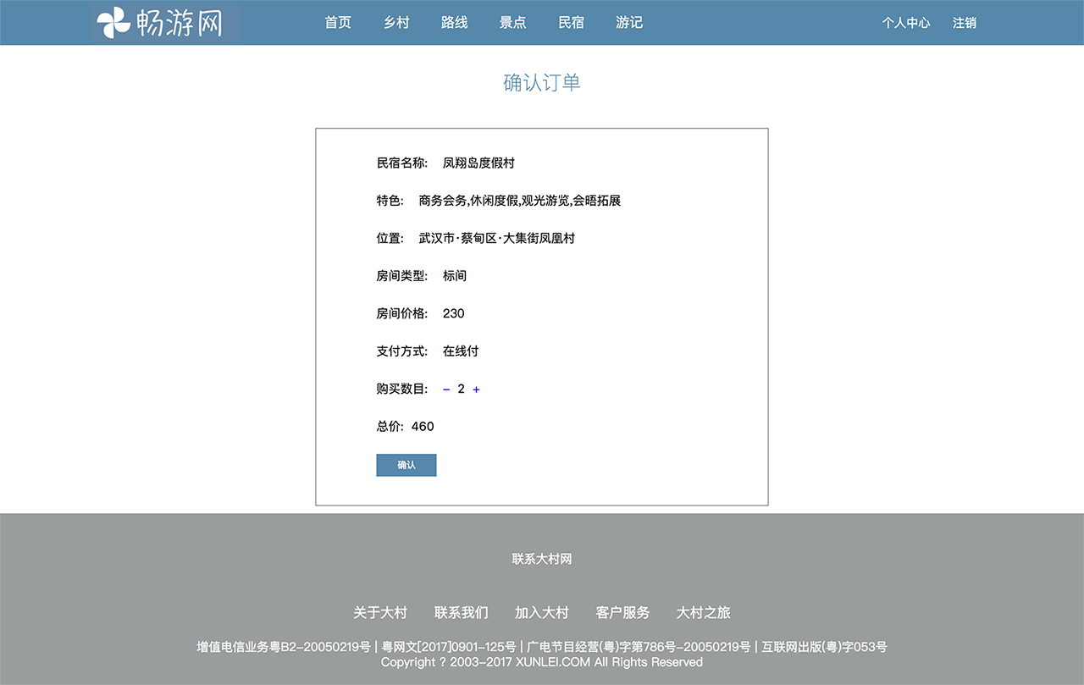
图5-4 订单确认界面
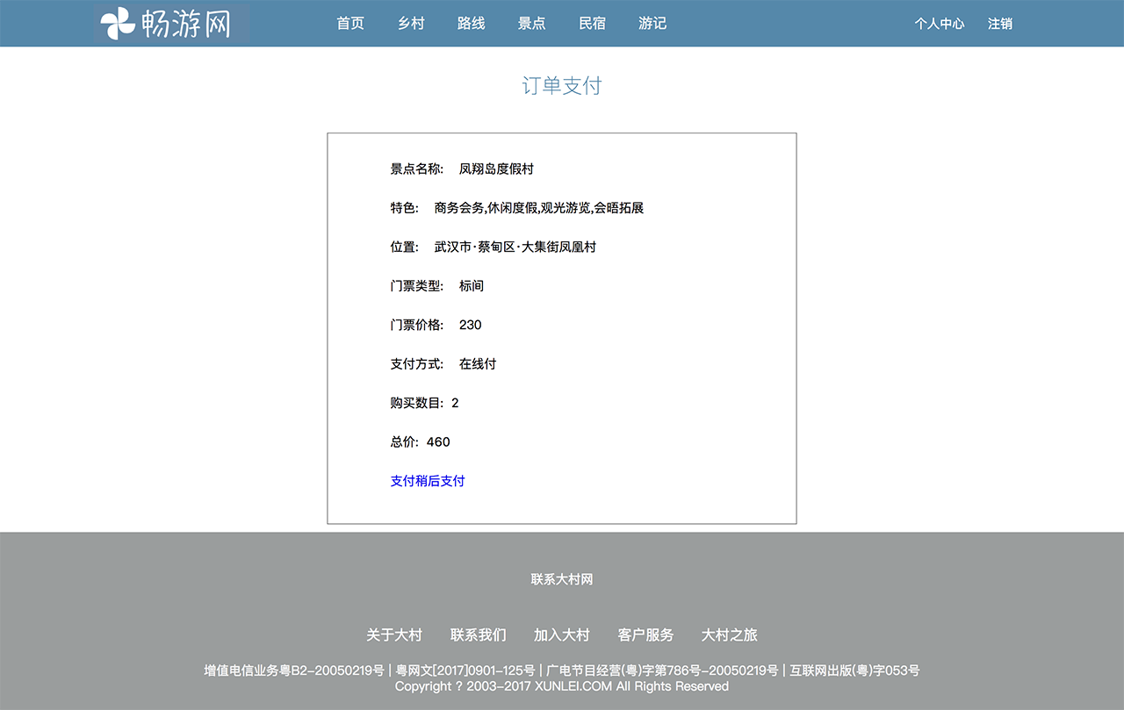
图5-5 订单支付界面
5.2.5.2 Model-Order类
属性：
可见性 | 属性名称 | 类型 | 说明
Private | orderId | int | 订单Id
Private | orderName | String | 订单名称
Private | address | String | 订单内容地址
Private | theme | String | 订单内容特色
Private | type | String | 订单类型
Private | price | int | 订单单价
Private | wayofpayment | String | 订单支付方式
Private | number | int | 订单商品数量
Private | total | int | 订单总价
Private | useraId | int | 订单用户Id
Private | userbId | int | 订单商家Id
Private | del | int | 下订单用户的级别
Private | UpdateTime | timestamp | 下单时间

方法：
Prototype 函数原型 | Getter\setter
Description 功能描述 | 获取和赋值
Calls 调用函数 | 无
Called By 被调用函数 | OrderDao、OrderService、OrderController
Input 输入参数 | 相对应的属性
Output 输出参数 | 相对应属性
Return 返回值 | 相对应属性
Exception 抛出异常 | 无

5.2.5.3 OrderDao接口
Name名称：OrderDao
Description说明：订单Dao层接口
Definition定义：
public interface OrderDao {
public void OrderAdd(Order o);
public void OrderdelAdd(@Param("orderId") int orderId, @Param("del") int del);
public void deletebyid(@Param("orderId") int orderId);
public Order findbyid(@Param("orderId") int orderId);
}

5.2.5.4 OrderService
Name名称：OrderService
Description说明：订单Service层接口
Definition定义：
public interface OrderService {
public void insertOrder(Order o);
public void insertdelOrder(int id, int del);
public void deleteOrder(int id);
public Order findbyid(int id);
}

5.2.5.5 OrderServiceImpl类
属性：
@Autowired
private OrderDao orderDao;
方法：
@Override
public void insertOrder(Order o) {
orderDao.OrderAdd(o);
}
@Override
public void insertdelOrder(int id, int del) {
orderDao.OrderdelAdd(id, del);
}
@Override
public void deleteOrder(int id) {
orderDao.deletebyid(id);
}
@Override
public Order findbyid(int id) {
Order order = orderDao.findbyid(id);
return order;
}

5.2.5.6 OrderController类
属性：
@Autowired
private OrderService orderService;
方法：
//订单提交
@RequestMapping(value = "ordersubmit.do", method = {RequestMethod.GET, RequestMethod.POST})
public ModelAndView ordersubmit(@RequestParam("number") int number, @RequestParam("total") int total, @RequestParam("userId") int userId, @RequestParam("orderName") String orderName, @RequestParam("theme") String theme, @RequestParam("address") String address, @RequestParam("type") String type, @RequestParam("price") int price, @RequestParam("wayofpayment") String wayofpayment, HttpServletRequest request, Model model, HttpSession httpSession) throws UnsupportedEncodingException{
ModelAndView modelAndView = new ModelAndView();
Order order = new Order();
order.setNumber(number);
order.setTotal(total);
order.setAddress(address);
order.setOrderName(orderName);
order.setTheme(theme);
order.setType(type);
order.setWayofpayment(wayofpayment);
order.setPrice(price);
User user = (User)httpSession.getAttribute("userses");
order.setUseraId(user.getId());
order.setUserbId(userId);
orderService.insertOrder(order);
model.addAttribute("order", order);
request.setAttribute("order", order);
modelAndView.setViewName("orderpayment");
return modelAndView;
}

5.3 本章小结
本章对旅游资源管理系统进行了开发上的实现。首先介绍了系统的开发环境，然后按照系统设计中描述的各模块的业务流程，结合一些前端界面，给出了乡村、景点、民宿、评论及订单分别在Model层、Dao层、Service层、ServiceImpl层、Controller层的具体实现和主要功能代码。本部分系统实现采用了SSM框架，很好地遵循了MVC的设计模式，使得开发过程很标准化，同时松散耦合，逻辑复用。

6 总结与展望

6.1 全文总结
本文实现的是畅游网乡村旅游网站的旅游资源管理部分。
畅游网是一个主打乡村旅游的在线网站平台，用户可以网站上找到自己城市的乡村、景点、民宿等信息，进行预订，也可以进行旅游线路及游记的分享等，同时网站也会有商家来提供民宿和景点信息，还有管理员负责对内容的审核。旅游资源管理部分主要负责的是对乡村、景点、民宿和评论等内容进行管理，方便用户能很容易地找到想要的信息，以及在他们没有明确的目标时给予最好的推荐。
本文在实现旅游资源管理系统的过程中，主要进行了如下的研究工作：
- 对旅游资源管理系统进行了需求分析。根据需求对系统进行了模块的划分，分为四个主要模块，分别为乡村管理模块、景点管理模块、民宿管理模块及评论管理模块，简述了每个模块的主要功能，给出了系统的用例图。另外还对系统在非功能方面的特性作了简单介绍，包括了易用性、高效性、安全可靠性、可维护性等指标。
- 对旅游资源管理系统进行了系统设计。根据分层设计的思想，给出了系统的总体架构设计表，其中简述了每层包含的包含的内容。同时，对需求分析中划分的四个主要模块的功能点进行了详细的业务流程介绍。在数据库设计中给出了旅游资源管理系统在开发中用到的七张数据表的详细实现。
- 对旅游资源管理系统进行了系统实现。首先介绍了系统的开发环境，接着结合前端在各模块的具体页面，详细给出了乡村管理模块、景点管理模块、民宿管理模块、评论管理模块及订单管理在系统框架上的具体实现，包括了Model层、Dao层、Service层和Controller层的主要功能代码。
本文通过以上的具体研究工作，实现了一个完整的乡村旅游网站的旅游资源管理系统，包括提供旅游资源，根据用户的评论反馈来做到很好的推荐等等，在使用上基本达到了系统预期的目标，使得畅游网乡村旅游网站有了很好的内容支撑。

6.2 展望
综合目前来说，在线主打乡村旅游的网站在内容开发上还不是很成熟，我们的旅游资源管理系统管理的资源也比较少，后期会增加一些符合乡村特色的旅游资源，同时在旅游内容的服务上，也要进行相关流程的整合，为用户提供细致入微的服务。
受到目前资源数量的限制，本文的旅游资源管理系统还没有添加基于用户行为的推荐算法。在旅游资源得到扩充后，基于用户行为的推荐算法能够让用户在没有明确的目标的时候，通过合理的设计，就能为用户推荐他们很可能会感兴趣的内容，这样能很大程度地提升用户的使用体验，让对旅游资源的管理也更加充实。

致 谢
大学四年的时光即将落下帷幕，进入尾声。在这四年里，我遇到过很多难忘的事，也遇见了很多难忘的人，他们中有很多人都给予过我或多或少的帮助，我想借此机会，对他们予以最衷心的感谢。
首先要感谢四名与我同班且在同一毕业设计小组的同学。在进行毕业设计的过程中，我们一起互相帮助。先是讨论确定系统总体的需求和设计目标，小组成员都积极地提出了在旅游资源管理上的意见和看法，对我后期的开发提供了很多参考价值。后来在开发的过程中，关于代码实现部分也遇到过一些问题，他们也都热情地来帮助我解决。
接着要感谢软酷网在毕业设计项目上提供的支持和帮助。他们通过及时了解我们项目的开发进度，包括中间的一些项目审查，给我们提供了宝贵的意见，保证了我们毕业设计项目的按时完成和交付。在开发过程中，也出现了一些我们组员都无法解决的问题，都是项目经理帮助我们解决，他们也提供了我们在项目开发框架上的很多参考资料，让我们很好地熟悉了项目的开发框架。
然后也要感谢论文的指导老师方少红老师，方老师对我们在毕业设计的相关文档的编写上提供了很多帮助，让我们很顺利地完成了相关文档的编写。
最后感谢我的家人和朋友，他们在我学习的过程中予以了很大的支持、鼓励和帮助，让我不断进步，学习到了很多有用的知识。
谨以此文，来对我大学四年的学习生涯做一个总结，这大学四年的学习经历对我以后会有莫大的帮助，同时我也会铭记住那些给予过我帮助的人。

参考文献
[1] 邹红霆.基于SSM框架的Web系统研究与应用[J].湖南理工学院学报 (自然科学版),2017 (01): 39-43
[2] 李琳.基于Web Service的旅游管理系统的设计与实现.北京邮电大学出版社,2007
[3] 温立辉.AJAX异步交互技术浅析[J].山东工业技术,2017 (04): 213
[4] 王永倩.基于web旅游市场信息管理系统设计与实现.电子测试出版社,2015
[5] 吴晶.基于Web的旅游管理系统的设计与实现.电子设计工程出版社,2016
[6] 张岚.基于JAVA WEB技术旅游服务网站系统设计与实现.电子科技大学出版社,2012
[7] 赵洋,旅游服务网的设计与实现.电子科技大学出版社,2013
[8] 阳小兰,罗明.基于Spring+SpringMVC+MyBatis网上论坛的设计与实现[J].黑龙江科技信息,2016 (36): 279-280
[9] 李洋.SSM框架在Web应用开发中的设计与实现[J].计算机技术与发展,2016 (12): 190-194
[10] 毕富利.“互联网+”背景下乡村可持续发展旅游模式的研究[J].旅游纵览(下半月),2016 (07): 196
[11] 贾文潇,邓俊杰.基于Java的Web开发技术浅析[J].电子测试,2016 (08): 65-86
[12] 魏玲.基于JAVA的旅游网站设计与实现[J].山西电子技术,2016 (02): 55-66
[13] FangShiqiao.Application of Digital Virtual Tour Technology in Intelligent Scenic Area Design[A].International Informatization and Engineering Associations, AtlantisPress.Proceedings of 2015 International Conferenceon Economics, SocialScience, Arts, Education and Management Engineering (ESSAEME2015)[C]. International Informatization and Engineering Associations,AtlantisPress,2015: 5
[14] 张锦煌,吴丽娟,梁舒婷.基于SSM整合框架开发的项目管理系统[J].电脑知识与技术,2015 (11): 103-105
[15] 龙云飞.基于Web的旅游管理系统的设计与实现[D].吉林大学,2014
[16] 程辉.基于J2EE的分布式多源空间数据服务研究[D].解放军信息工程大学,2006
[17] 张文琳.基于JSP的旅游网站设计与实现[J].经营管理者,2014 (02): 381
[18] 姚美龙.信息化环境下乡村旅游业发展探究[J].农村经济与科技,2013(09): 108-109
[19]杨艳华.新形势下乡村旅游可持续发展探析[J].经济研究导刊,2013(24): 245-246
[20] 张冠军,周春林.我国乡村旅游电子商务网站发展概况[J].安徽农业科学, 2008 (19): 8207-8209

